一图读懂《道路机动车辆产品准入审查要求》

发布时间：2026-01-21 18:32 来源：装备工业一司
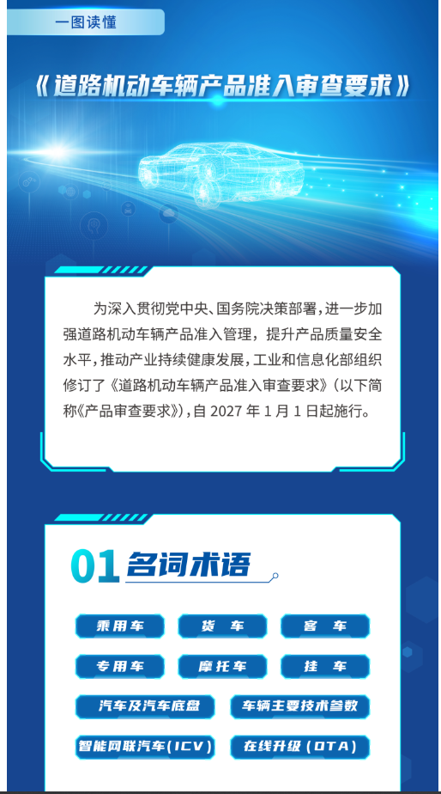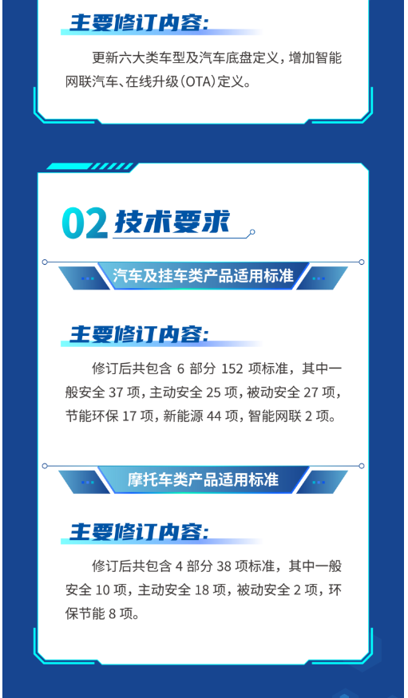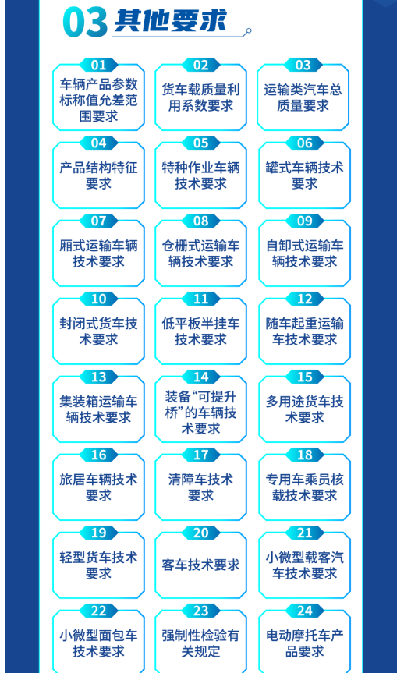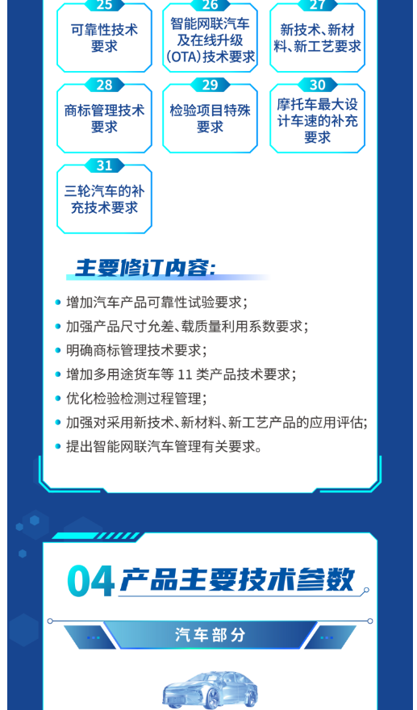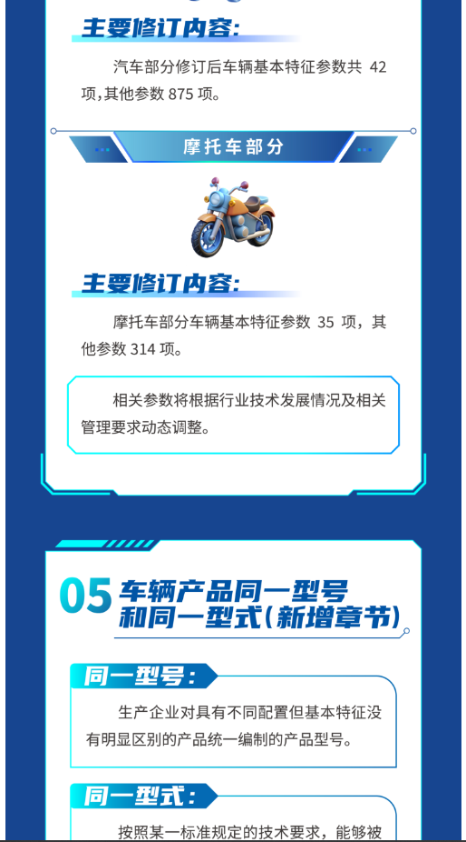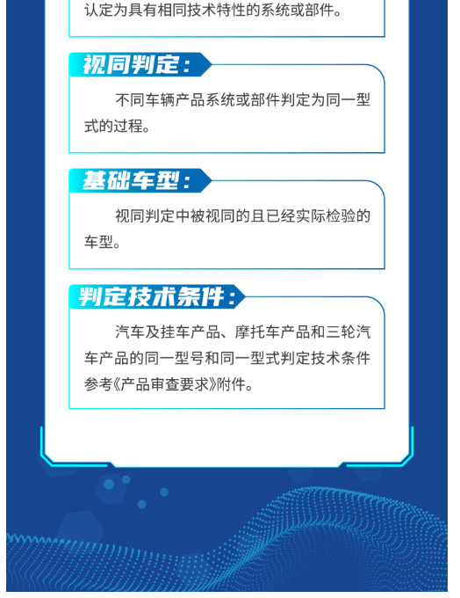
https://www.miit.gov.cn/zwgk/zcjd/art/2026/art_b57e5927cbe5473c97712ba2529949ff.html

